4. Dezember 2017

Katharina Fraune
Standortkommunikation
Rheinfelden
Telefon +49 7623 91-7883
Telefax +49 7623 91-67461
Mobil +49 173 281 6641
Katharina.fraune@evonik.com
Evonik stellt Sicherheitskonzept in Getrud-Luckner-Realschule vor

Sicherheit und Gesundheitsschutz stehen bei Evonik an der Spitze der Agenda. Das Unternehmen gibt diesen Themen höchste
Priorität, sowohl bei den Mitarbeitern als auch bei der Bevölkerung. Auch in Rheinfelden wird viel getan, um eine reibunsglose Produktion und den Schutz der Menschen in und um den Standort am Hochrhein zu gewährleisten. Davon konnten sich kürzlich die Lehrer der Getrud-Luckner-Realschule überzeugen. Denn: Peter Dettelmann, Standortleiter von Evonik in Rheinfelden und Kerstin Janzen, Leiterin der Sicherheit, stellten ihnen das umfassende Sicherheitskonzept des Standorts vor.

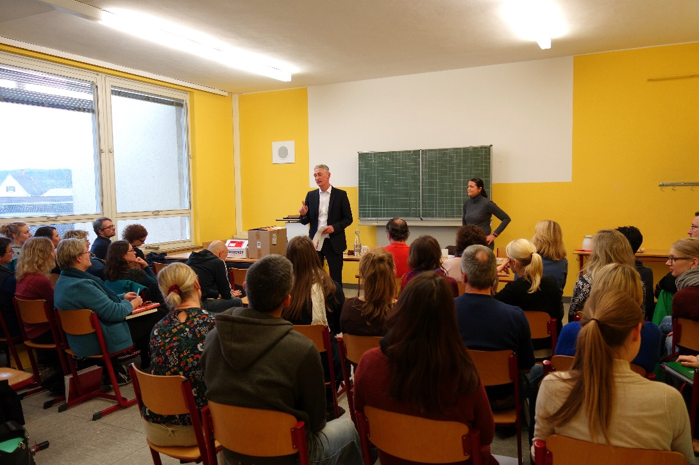
Die Lehrerschaft der Getrud-Luckner-Realschule verfolgte aufmerksam den Vortrag von Peter Dettelmann und Kerstin Janzen (beide Evonik) zum Thema „Sicherheit“.

Nach einer kurzen Vorstellung des Unternehmens sprach Peter Dettelmann zunächst über den Grund des Treffens: „Wir wissen, dass die Chemiebranche mitunter kritisch beäugt wird“, so Dettelmann. „Umso wichtiger ist es für uns, Fragen zu beantworten, Ängste zu nehmen und allen Bürgern zu zeigen, wie gut wir auf alle Eventualitäten vorbereitet sind und dass wir stets wissen was wir tun.“ Dabei steht die Sicherheit an oberster Stelle. Besonders relevant für die Bevölkerung sind hier die Maßnahmen, die im Fall eines Ereignisses getroffen werden. Die Wahrscheinlichkeit, das einer der in der Produktion verwendeten Stoffe austritt, ist relativ gering. Evonik hat dafür ein vielschichtiges Überwachungssystem eingerichtet, das durch technikgesteuerte Prüfungen und menschliche Kontrolle ein hohes Maß an Sicherheit gewährleistet. Dennoch ist Evonik auf alle möglichen Szenarien vorbereitet. Es existiert ein Ereignisstab, der im Notfall binnen kürzester Zeit zusammenkommt um Gegenmaßnahmen einzuleiten. Dieser stellt zudem sicher, dass die Arbeit der Werkfeuerwehr, des Werksärztlichen Dienstes und des Sicherheitsteams Hand in Hand gehen. Insbesondere die Werkfeuerwehr besitzt mehrere hocheffiziente, technische Geräte, die nicht nur Feuer löschen sondern auch austretende Stoffe binden können. So gebundene Stoffe werden dann ohne Gefahr für Mensch und Umwelt entsorgt. Das Ereignismanagament ist auch dafür zuständig, eine Gefahrenmeldung an die Behörden abzugebeben, die dann wiederum einen eigenen Notfallplan in Gang setzen. „Wir pflegen einen vertrauensvollen Kontakt zu der Stadt, dem Regierungspräsidium, der städtische Feuerwehr und der Polizei, so dass auch diese Stellen die Informationen, die von uns kommen, einordnen können“, so Sicherheitschefin Kerstin Janzen. Damit wurde auch die Frage nach der Informationskette beantwortet, die bei dem Gespräch mit den Lehrern aufkam. Diesen Part übernimmt die Stadt Rheinfelden. Für ein unmittelbares Plus an Sicherheit in der Realschule sorgte das Geschenk, das die Vertreter von Evonik mitgebracht hatten: Zwei Erste-Hilfe-Koffer sowie gelbe Warnwesten.

Weitere Informationen – auch zu wichtigen Telefonnummern und Handlungshinweisen im Ereignisfall - enthält die von Evonik als Mitherausgeber publizierte Nachbarschaftsbrochüre „Ihre Sicherheit ist unser Anliegen“. Diese gibt es direkt bei Evonik unter der Telefonnummer 07621/9101 oder als Download auf der Evonik-Hompage, in der Kategorie Unternehmen/ Standort Rheinfelden (http://bit.ly/2A0cUJk).

Informationen zum Konzern
Evonik ist eines der weltweit führenden Unternehmen der Spezialchemie. Der Fokus auf attraktive Geschäfte der Spezialchemie, kundennahe Innovationskraft und eine vertrauensvolle und ergebnisorientierte Unternehmenskultur stehen im Mittelpunkt der Unternehmensstrategie. Sie sind die Hebel für profitables Wachstum und eine nachhaltige Steigerung des Unternehmenswerts. Evonik ist mit mehr als 35.000 Mitarbeitern in über 100 Ländern der Welt aktiv und profitiert besonders von seiner Kundennähe und seinen führenden Marktpositionen. Im Geschäftsjahr 2016 erwirtschaftete das Unternehmen bei einem Umsatz von 12,7 Mrd. Euro einen Gewinn (bereinigtes EBITDA) von 2,165 Mrd. Euro.

Rechtlicher Hinweis
Soweit wir in dieser Pressemitteilung Prognosen oder Erwartungen äußern oder unsere Aussagen die Zukunft betreffen, können diese Prognosen oder Erwartungen der Aussagen mit bekannten oder unbekannten Risiken und Ungewissheit verbunden sein. Die tatsächlichen Ergebnisse oder Entwicklungen können je nach Veränderung der Rahmenbedingungen abweichen. Weder Evonik Industries AG noch mit ihr verbundene Unternehmen übernehmen eine Verpflichtung, in dieser Mitteilung enthaltene Prognosen, Erwartungen oder Aussagen zu aktualisieren.

